Министерство науки и высшего образования Российской Федерации

Федеральное государственное автономное образовательное учреждение

высшего образования

«СЕВЕРО-КАВКАЗСКИЙ ФЕДЕРАЛЬНЫЙ УНИВЕРСИТЕТ»

Институт цифрового развития

Кафедра инфокоммуникаций

**«МОНИТОРИНГ ПРОИЗВОДИТЕЛЬНОСТИ ОС WINDOWS»**

**ОТЧЕТ**

**по лабораторной работе №8**

**дисциплины**

**«Операционные системы»**

|  |  |  |  |
| --- | --- | --- | --- |
|  | | Выполнил:  Мизин Глеб Егорович  2 курс, группа ПИЖ-б-о-21-1,  09.03.04 «Программная инженерия», направленность (профиль) «Разработка и сопровождение программного обеспечения», очная форма обучения  _____________________________  (подпись) | |
|  | | Проверил:  _____________________________  (подпись) | |
|  | |  | |

Отчет защищен с оценкой ___________ Дата защиты__________________

Ставрополь, 2022 г.

Цель работы: практическое знакомство с методикой использования

системного монитора (монитора производительности) perfmon для поиска узких мест в вычислительной системе.

**Задание №1:** построить графики изменения количества потоков приложений Notepad и Office при создании документа, содержащего текст из одного слова.

Количество потоков данного процесса, активных в настоящий момент. Инструкция — это элементарная единица выполняемых компьютером действий, поток — это объект, который занят выполнением инструкций. Каждый выполняемый процесс имеет хотя бы один поток.

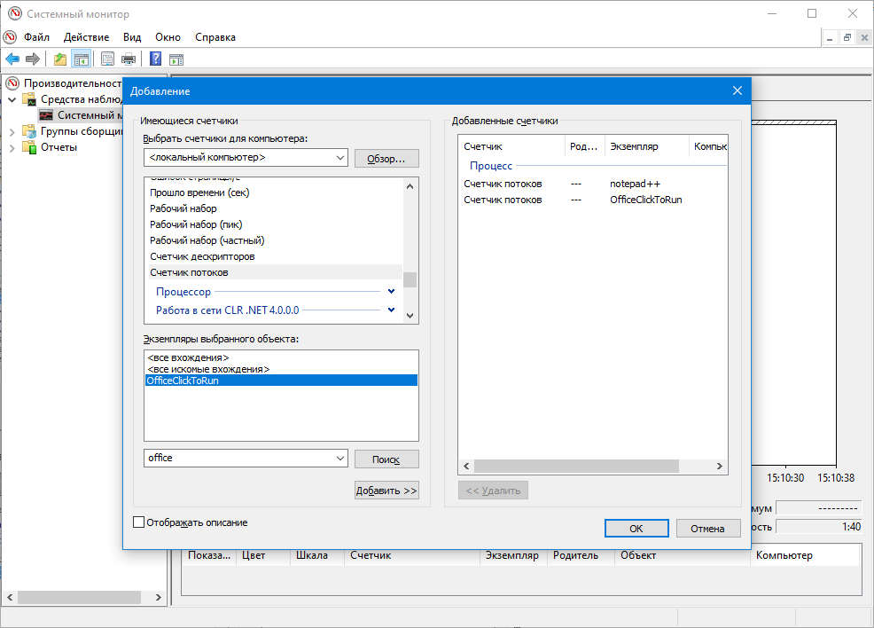

Рисунок 1 – Добавление счётчиков потоков для notepad ++ и OfficeClickToRun

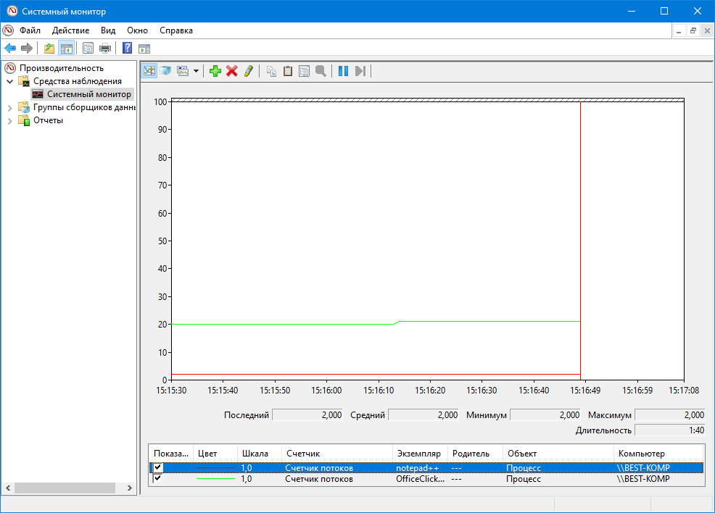

Рисунок 2 – Изменение количества потоков для notepad ++ и OfficeClickToRun

**Задание №2:** для приложения Калькулятор построить 2-3 наиболее динамично изменяющихся графика изменения текущего приоритета потоков при вычислении значения арифметического выражения, перемещении калькулятора по экрану, перемещении курсора мыши по экрану в области окна калькулятора.

Текущий динамический приоритет данного потока. Система может увеличить динамический приоритет потока, если поток обрабатывает вводимые пользователем данные, или понизить этот приоритет до его базового значения, если поток требует большого количества вычислений.

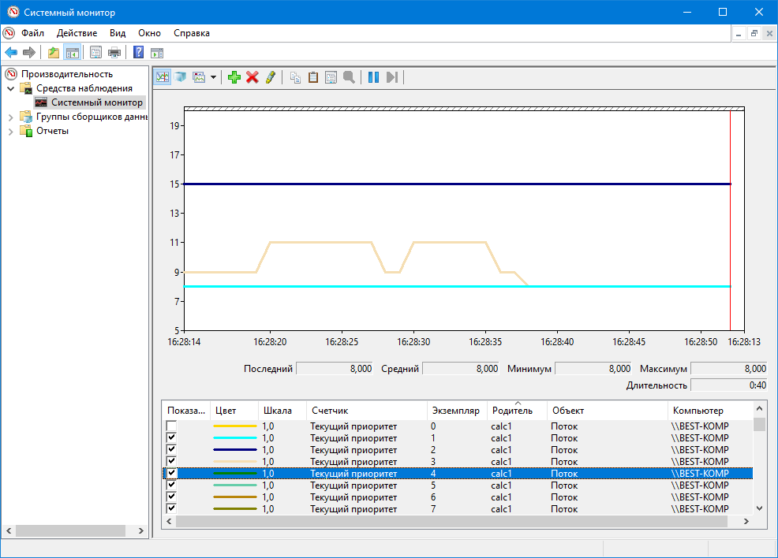

Рисунок 3 – Изменение приоритетов потоков при вычислении значений, перемещения приложения по экрану и перемещения курсора мыши

**Задание №3:** для приложения Office построить график изменения объема используемого файла подкачки при последовательном открытии 3-4 файлов увеличивающегося размера.

Байт файла подкачки — это текущий объем в байтах виртуальной памяти, который используется данным процессом в файле подкачки. Файлы подкачки хранят страницы памяти, используемые данным процессом, но не хранящиеся в каких-либо других файлах. Файлы подкачки совместно используются всеми процессами, и захват памяти в файлах подкачки может привести к неспособности других процессов выделить нужную память. Если файл подкачки не существует, этот счетчик отражает текущий объем виртуальной памяти, который используется данным процессом в оперативной памяти.

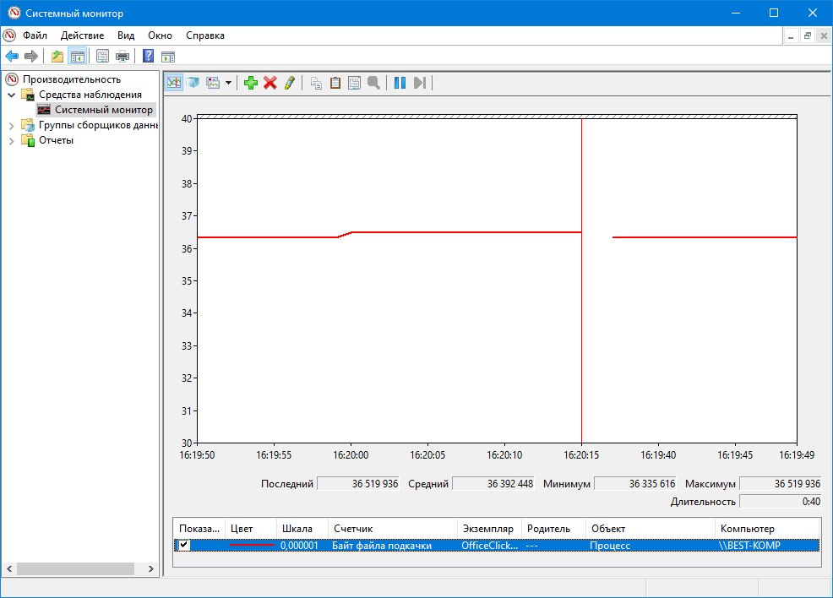

Рисунок 4 – Изменение текущего объема виртуальной памяти в байтах

**Задание №4:** выполнить индивидуальное задание



Счетчик потоков — это количество потоков в компьютере в момент сбора информации. Данный показатель представляет собой конкретное текущее значение, и не является средним значением по некоторому интервалу времени. Поток — это базовый объект, который занят выполнением инструкций с помощью процессора.

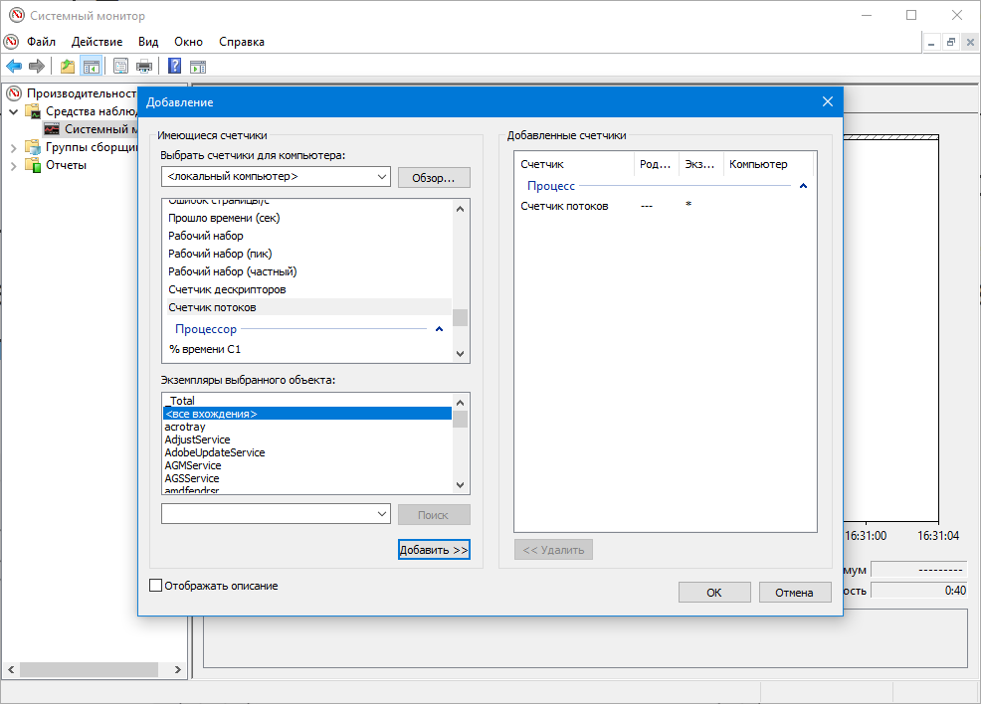

Рисунок 5 – Добавление счётчика потоков

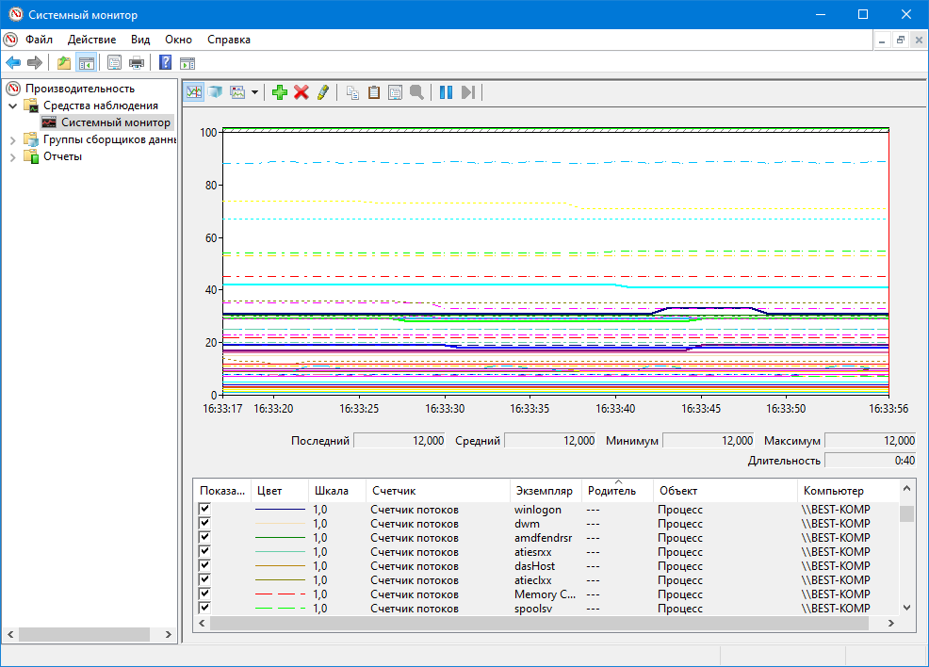

Рисунок 6 – Счётчики потоков каждого процесса

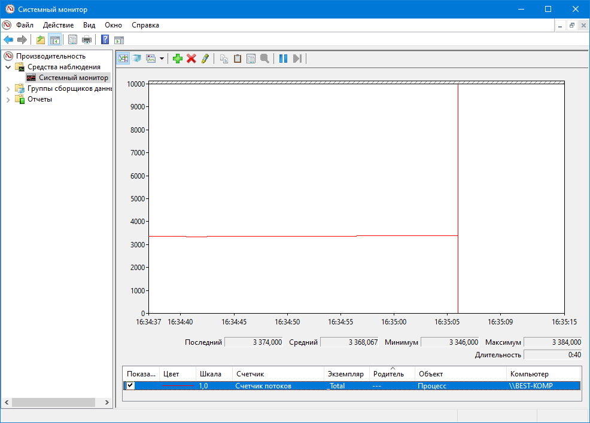

Рисунок 7 – Счётчик всех потоков

**Вывод:** практически ознакомились с методикой использования системного монитора (монитора производительности) perfmon для поиска узких мест в вычислительной системе.

**Контрольные вопросы**

**1. Назначение счетчиков производительности.**

Счетчик производительности следит за поведением объектов производительности компьютера. Эти объекты включают в себя физические компоненты, такие как процессоры, диски, память и системные объекты, такие как процессы, потоки и задания. Системные счетчики, относящиеся к одному и тому же объекту производительности, группируются в категории, отражающие их общую направленность. При создании экземпляра компонента PerformanceCounter сначала указывается категория, с которой будет взаимодействовать компонент, затем внутри этой категории выбирается счетчик, с которым будет осуществляться взаимодействие.

**2. Категории и экземпляры счетчиков.**

Примером категории счетчиков производительности в Windows является категория «Память». Системные счетчики в этой категории отслеживают такие данные, как количество доступных и кэшируемых байтов. Чтобы узнать в приложении количество кэшируемых байтов, нужно создать экземпляр компонента PerformanceCounter и связать его с категорией «Память», а затем выбрать в этой категории соответствующий счетчик (в данном случае счетчик кэшируемых байтов)

**3. Управление параметрами создаваемых графиков (масштаб, цвет и толщина линий).**

Регулируется в настройках

**4. Влияние активности окна приложения на текущий приоритет его потоков.**

Существенно влияет